LAPORAN USER MANUAL DAN TUGAS PERORANGAN
Proyek Pengembangan Aplikasi Game

KATKA
Game Teka Kata Berbahasa Indonesia
Nama Proyek | KATKA - Teka Kata
Jenis Tugas | Tugas Kelompok
Jumlah Anggota | 4 Orang
Nama Kelompok | - Willyam Nicholas Siahaan (251401057)  - Adrian Ricardo Sipahutar (251401069)  - Keke Gemintang Padang (251401009)  - Irayani Kalilah Harahap (251401135)

GAMBARAN UMUM PROYEK
KATKA(Teka Kata)
KATKA adalah aplikasi game mobile yang dikembangkan sebagai tugas kelompok. Game ini merupakan permainan tebak kata berbahasa Indonesia yang terinspirasi dari konsep Wordle, di mana pemain harus menebak kata yang tersembunyi dalam jumlah percobaan yang ditentukan.
Setiap huruf yang ditebak akan mendapatkan umpan balik berupa warna yang menunjukkan apakah huruf tersebut berada di posisi yang tepat, ada di kata tetapi salah posisi, atau tidak ada di kata sama sekali.

Tujuan Permainan
Tujuan utama permainan adalah menebak kata rahasia dengan benar sebelum jumlah/waktu percobaan habis.

Cara Bermain
  - Buka aplikasi KATKA
  - Klik Play/Quit.
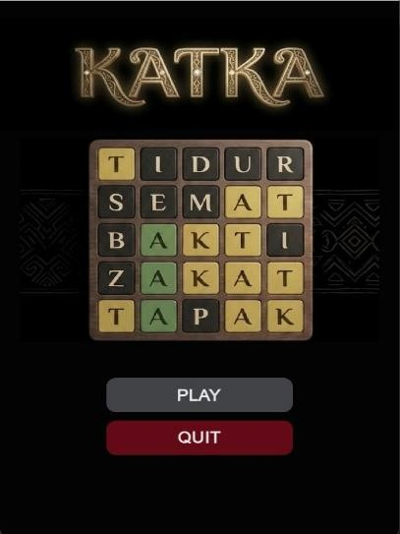

  - Pada halaman awal, pemain diminta untuk memasukkan nama pengguna (username).
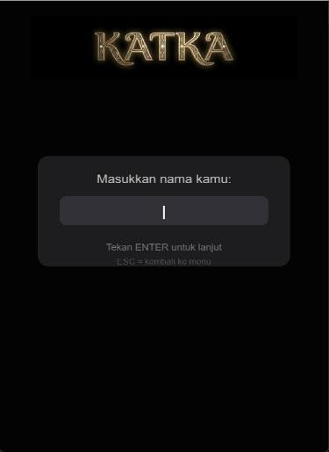
  - Setelah memasukkan nama, pemain dapat memilih mode permainan:
    - Mode Normal → bermain tanpa batas waktu, tetapi terdapat penghitung waktu untuk mencatat lama permainan.
    - Mode Hard → permainan menggunakan batas waktu selama bermain.
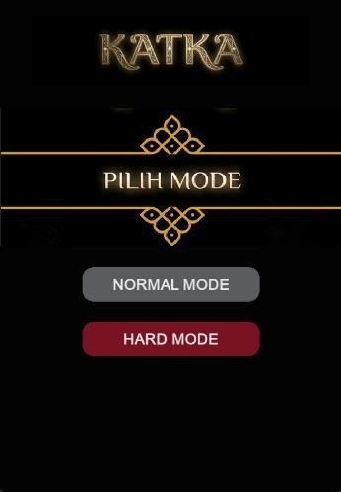

  - Setelah mode dipilih, sistem akan secara otomatis menentukan satu kata rahasia.
  - Pemain mengetik kata tebakan menggunakan keyboard yang tersedia pada layar.
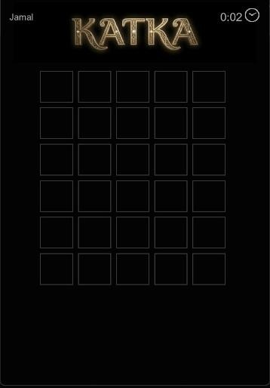
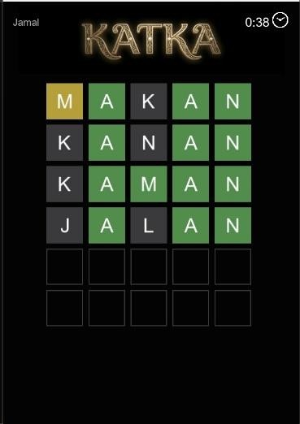
Bagian Normal Mode Bagian Hard Mode (waktu bertambah sesuai hasil) (Waktu berkurang)
  - Tekan tombol Enter/Kirim untuk memeriksa jawaban.

  - Setiap huruf pada tebakan akan berubah warna sebagai petunjuk:
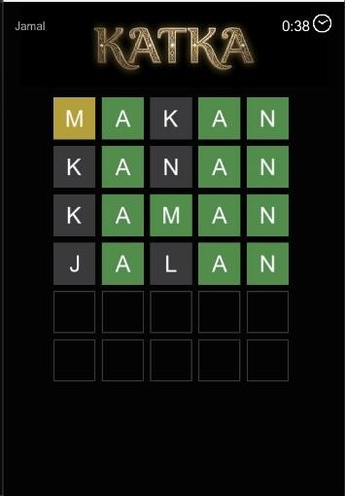
    - Hijau → huruf dan posisi benar.
    - Kuning → huruf benar tetapi posisi salah.
    - Abu-abu → huruf tidak ada dalam kata.

  - Permainan berakhir ketika pemain berhasil memasukkan kata yang benar atau ketika batas percobaan/pengisian kata telah habis.
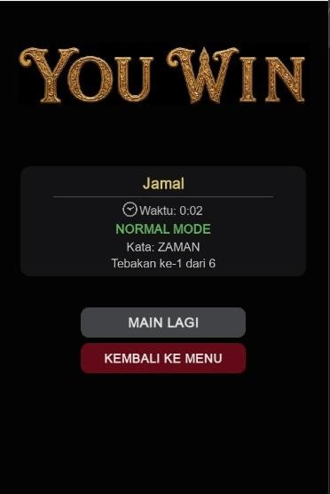
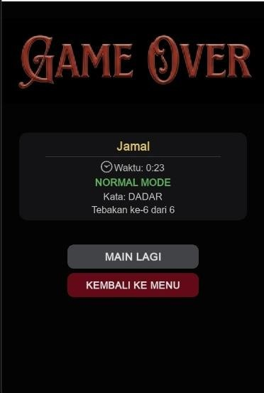
Hasil Ketika User Menang Hasil Ketika User Kalah
- Bagikan Hasil Permainan: Setelah permainan selesai, akan muncul tangkapan layar hasil permainan.
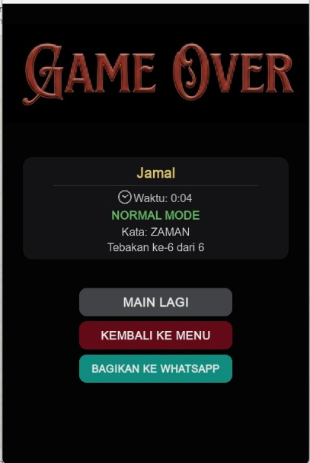
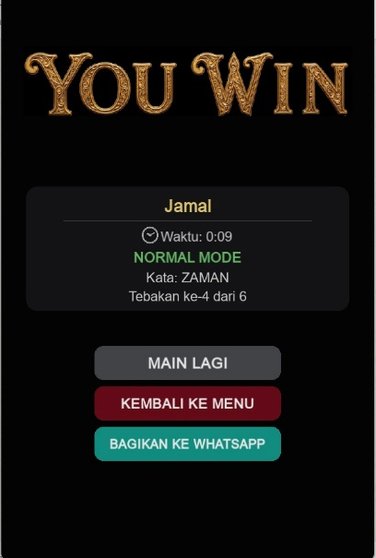

Tangkapan Layar Hasil Permainan Tangkapan Layar Hasil Permainan

Gambar tersebut akan tersimpan dan secara otomatis membuka halaman WhatsApp Web, sehingga kamu dapat langsung mengirimkannya kepada teman atau kenalan kamu.

Aturan Permainan
    - Pemain harus menebak kata sesuai jumlah huruf yang ditentukan.
    - Setiap permainan memiliki batas jumlah percobaan.
    - Pemain mendapat jumlah waktu disetiap mulai bermain normal mode
    - Kata yang dimasukkan harus berupa kata valid dalam bahasa Indonesia.
    - Setelah kata dikirim, setiap huruf akan berubah warna sebagai petunjuk.

Fitur Utama Game:
- Main menu dengan tombol play dan quit
- Pilihan tingkat kesulitan (difficulty): Normal,Hard
- Grid permainan tebak kata berukuran 5x5
- Sistem warna feedback: hijau (tepat), kuning (ada tapi salah posisi), hitam (tidak ada)
- Fitur timer sebagai batas waktu bermain dan lama bermain
- Layar hasil akhir yang menampilkan menang atau kalah
- Desain visual bertema kayu dengan ornamen budaya indonesia

LAPORAN TUGAS PERORANGAN

  - Keke Gemintang Padang Rincian Tugas yang Dikerjakan
    - Merancang konsep visual keseluruhan game KATKA

    - Membuat desain tampilan Main Menu termasuk logo KATKA dengan efek metalik emas, serta tata letak tombol PLAY dan QUIT
    - Mendesain tampilan layar hasil akhir (Win Screen dan Lose Screen) dengan elemen visual yang informatif dan menarik
    - Membuat desain tampilan awal game (game screen) dan elemen UI

    - Membuat aset visual berupa ikon, latar belakang, dan ornamen dekoratif untuk memperkuat identitas visual game
    - Membuat template dan menyusun Laporan Tugas Perorangan untuk seluruh anggota kelompok
    - Melakukan revisi dan penyempurnaan desain berdasarkan feedback dari anggota tim

    - Memastikan konsistensi visual di seluruh layar permainan (design consistency)

Hasil / Output yang Dihasilkan

- Desain final Main Menu dengan logo KATKA berefek emas dan ornamen budaya

- Desain layar Win Screen dan Lose Screen yang komunikatif dan estetis

- Desain game board (tampilan awal) yang ergonomis dan mudah dibaca

- Aset-aset visual (gambar, ikon, background) siap pakai untuk diimplementasikan oleh programmer
- Template Laporan Tugas Perorangan yang digunakan oleh seluruh anggota

Willyam Nicholas Siahaan

Rincian Tugas yang Dikerjakan

    - Merancang dan mengimplementasikan program Main Menu (tampilan awal sebelum game dimulai)
    - Membuat sistem navigasi antara layar Main Menu, Difficulty Selection, dan Game Screen
    - Mengimplementasikan tombol PLAY untuk memulai permainan dan tombol QUIT untuk keluar dari aplikasi
    - Membuat layar pemilihan tingkat kesulitan (Normal dan Hard) beserta logika pembeda tiap level
    - Menentukan parameter tiap difficulty: jumlah percobaan, dan batas waktu timer

    - Memprogram layar Hasil Akhir yang menampilkan pesan menang (WIN) atau kalah (LOSE)
    - Menampilkan kata jawaban yang benar pada layar hasil akhir saat pemain kalah

    - Mengembangkan fitur Timer sebagai penunjuk durasi waktu bermain pemain selama permainan berlangsung
    - Mengintegrasikan system timer ke dalam gameplay agar waktu permainan dapat tercatat dan ditampilkan secara real-time selama pemain memainkan game KATKA
    - Menambahkan dan mengatur soundtrack/background music pada game untuk meningkatkan suasana permainan agar lebih menarik dan tidak monoton saat dimainkan.
    - Mengatur sistem audio seperti pemutaran soundtrack selama gameplay berlangsung.

    - Melakukan debugging dan pengujian (testing) terhadap seluruh fitur yang telah dibuat untuk memastikan program berjalan dengan baik, stabil, dan sesuai dengan fungsi yang dirancang.

Hasil / Output yang Dihasilkan
- Program Main Menu yang menampilkan logo KATKA, tombol PLAY, dan tombol QUIT
- Sistem layar Difficulty Selection dengan dua pilihan: Normal dan Hard

- Layar Hasil Akhir yang responsif menampilkan pesan WIN/LOSE beserta kata jawaban
- Fitur Timer yang dalam gameplay agar waktu permainan dapat tercatat dan ditampilkan secara real-time selama pemain memainkan game KATKA
- Sistem soundtrack/background music yang membuat suasana permainan menjadi lebih menarik dan interaktif
- Program aplikasi berjalan dengan baik, stabil, dan sesuai dengan fungsi yang telah dirancang.

Adrian Ricardo Sipahutar Rincian Tugas yang Dikerjakan
    - Merancang dan mengimplementasikan seluruh logika inti permainan tebak kata KATKA
    - Membuat sistem validasi input huruf dari pemain untuk memastikan kata yang dimasukkan valid
    - Mengembangkan algoritma pengecekan dan perbandingan kata: membandingkan tebakan pemain dengan kata target
    - Mengimplementasikan sistem feedback tiga warna: Hijau (posisi dan huruf benar), Kuning (huruf benar salah posisi), Hitam/Gelap (huruf tidak ada)
    - Membuat mekanisme pemilihan kata secara acak dari word list sesuai kategori dan panjang kata
    - Mengimplementasikan logika giliran (turn) pemain mendapat beberapa kali percobaan sebelum kalah
    - Menangani edge case seperti huruf duplikat dalam satu kata dan penanganannya dalam sistem feedback
    - Mengintegrasikan logika game dengan komponen UI agar state game terefleksi pada tampilan grid
    - Melakukan unit testing terhadap logika pengecekan kata untuk memastikan akurasi feedback

Hasil / Output yang Dihasilkan

- Modul Game Logic lengkap yang menangani seluruh mekanisme inti permainan tebak kata
- Algoritma feedback tiga warna yang akurat termasuk penanganan huruf duplikat
- Teknis logika game sebagai referensi anggota tim lainnya

Irayani Kalilah Harahap Rincian Tugas yang Dikerjakan
  - Berkolaborasi dalam merancang desain tampilan Main Menu dengan memastikan hierarki visual yang tepat
  - Membuat variasi dan alternatif desain Main Menu untuk dipilih bersama oleh tim
  - Mendesain tampilan awal game (splash screen / opening screen) sebagai kesan pertama pengguna membuka aplikasi
  - Merancang layout dan tata letak elemen-elemen pada tampilan awal game agar informatif dan menarik
  - Membuat panduan gaya visual (style guide) sederhana untuk menjaga konsistensi warna, font, dan elemen UI
  - Menyusun konten User Manual meliputi penjelasan fitur-fitur game, aturan permainan, dan petunjuk penggunaan
  - Melakukan proofreading dan editing terhadap dokumen User Manual
  - Membantu koordinasi dan komunikasi antar anggota tim terkait konsistensi desain

Hasil / Output yang Dihasilkan
- Desain alternatif Main Menu dengan variasi tata letak dan komposisi elemen
- Desain tampilan awal (opening/splash screen) yang menarik perhatian pengguna
- Style guide sederhana berisi palet warna, tipografi, dan komponen UI standar KATKA
- Konten tertulis User Manual yang komprehensif mencakup seluruh fitur game
- Laporan tugas perorangan yang terstruktur dan detail untuk seluruh anggota kelompok

